JPAAS-6.6.0版本代码生成开发手册

# 6.6.0

## 第一步：下载前后端应用代码：

操作菜单页面：应用开发----前端代码下载/后端代码下载

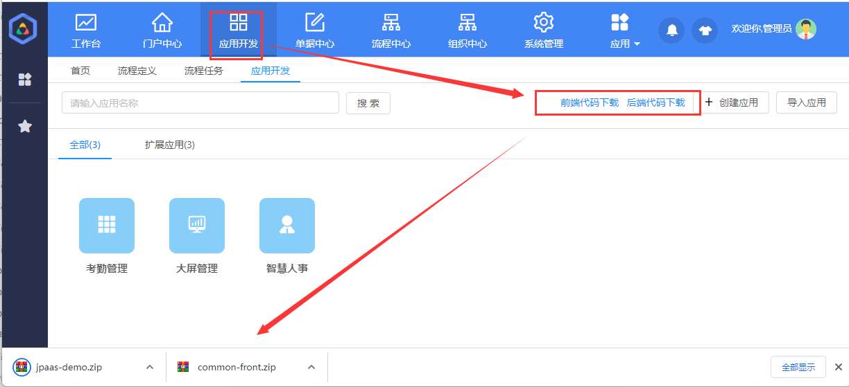

## 第二步：前端代码运行：

1. 下载的前端代码解压后，使用idea打开前端项目。
2. 根据**package.json配置文件修改jpaas-common-lib**和**jpaas-form-component**的最新发行版本

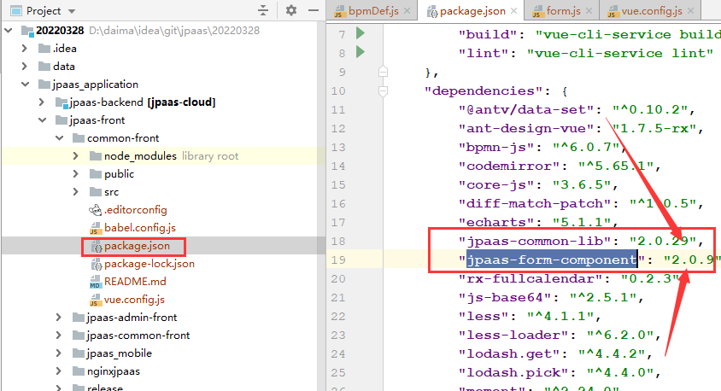

1. 前端代码执行下命令载npm依赖：

npm install --registry=http://dev.redxun.cn:18081/repository/npm-redxun-group/

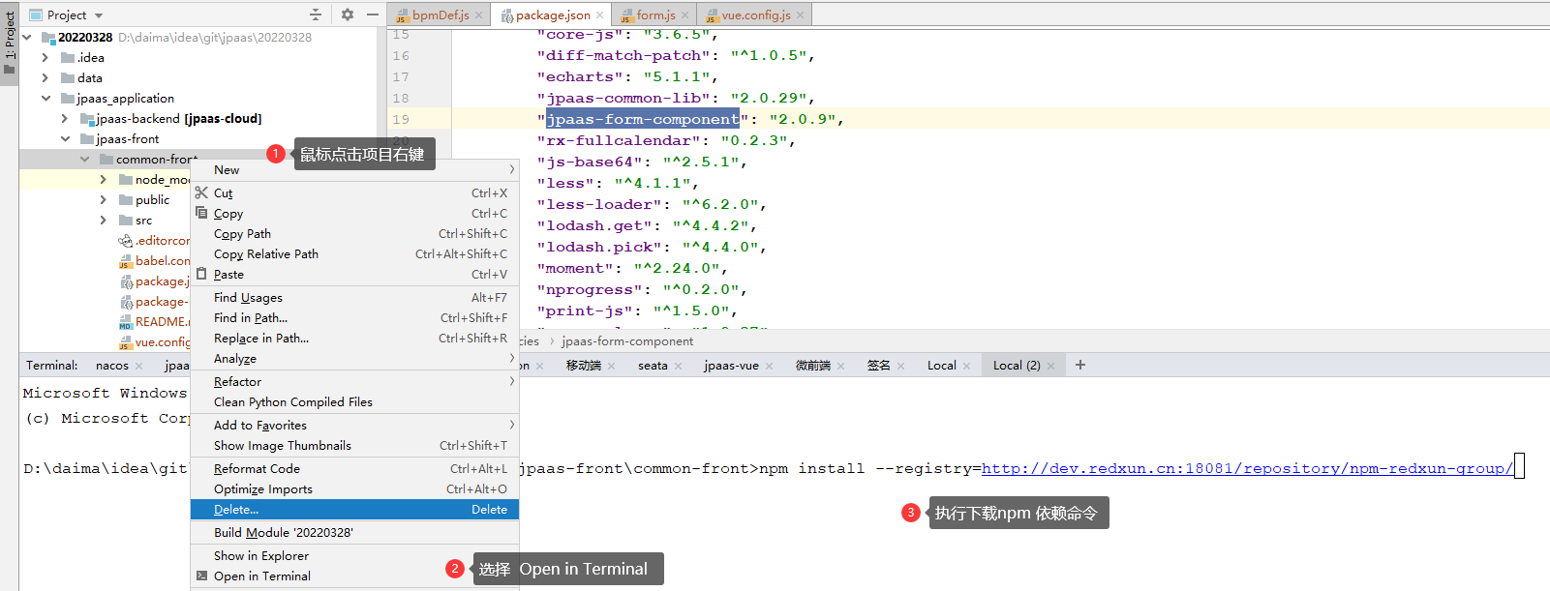

1. 修改vue.**config**.**js**里面的项目根目录名称，默认：**/appPortal**

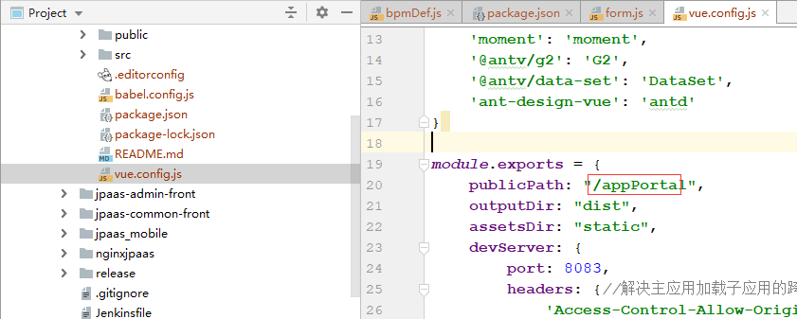

1. 执行启动命令：npm run serve

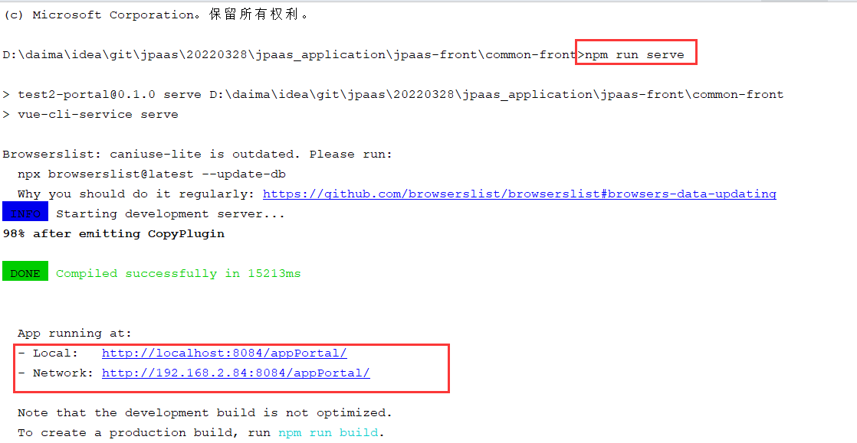

1. Nginx代理配置：

在nginx项目的\conf\ nginx.conf配置如下代理信息：

location /appPortal {

proxy_set_header Host $host;

proxy_pass http://127.0.0.1:8084/appPortal;

}

配置完成重启nginx

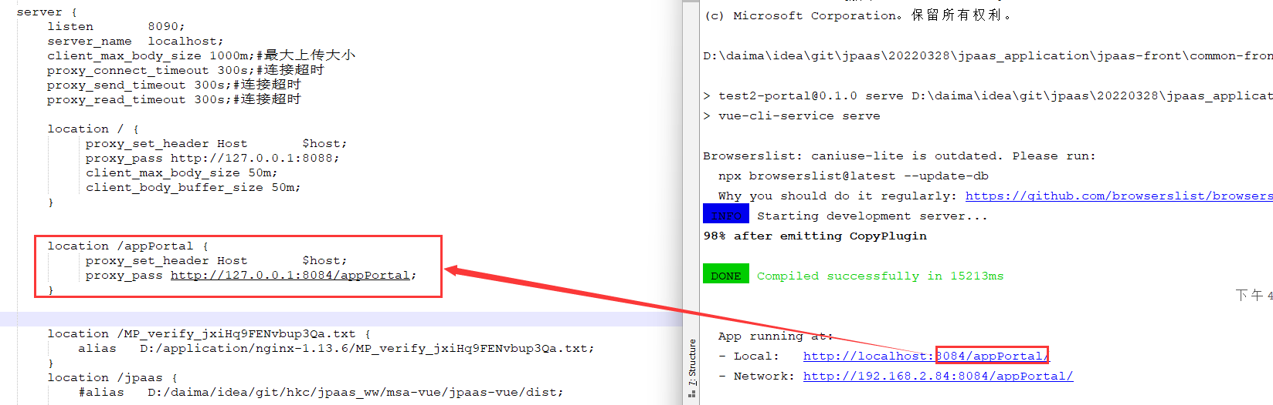

## 第三步：后端代码运行：demo演示

1. 下载的后端代码解压后，使用idea打开后端项目。
2. Maven选择该项目pom.xml文件

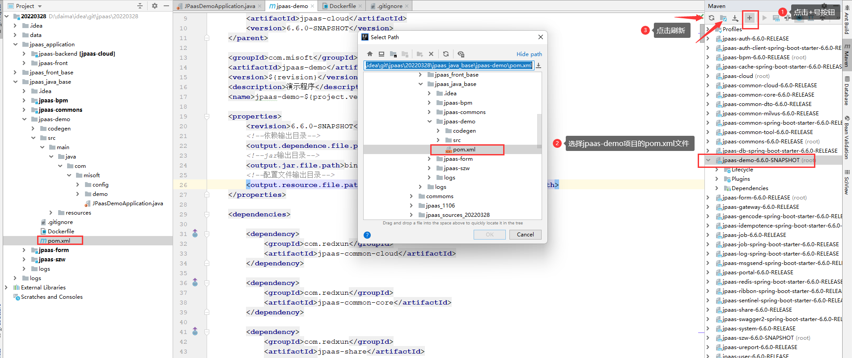

1. 删除com.misoft.config. AsycTaskExecutorConfig.java

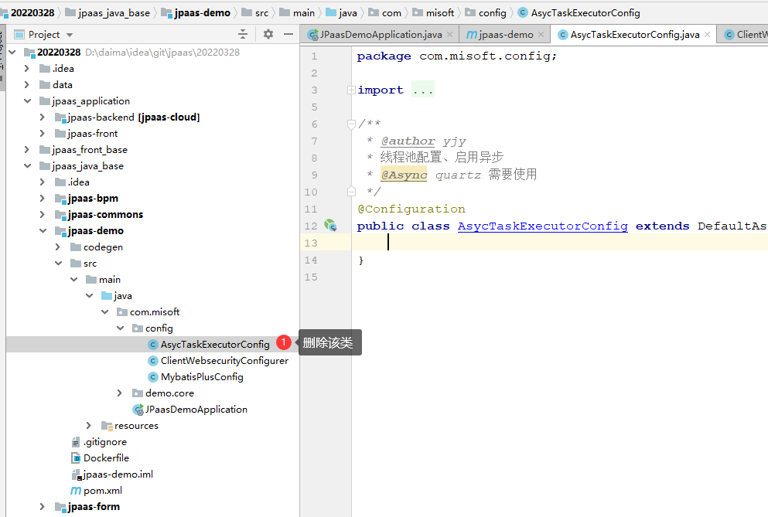

1. 在com.misoft.config. ClientWebsecurityConfigurer.java类中配置路由，默认**"/demo/**",配置规则为微服务截断路径后端：例如：jpaas-demo ====》demo**

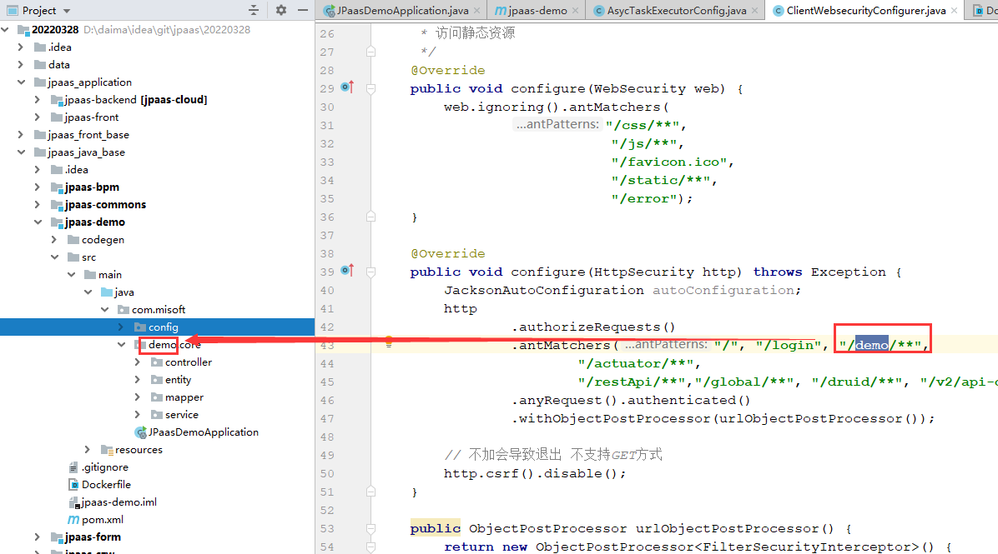

1. 在配置文件**application**.**yml里面配置数据源信息和seata分组名称**

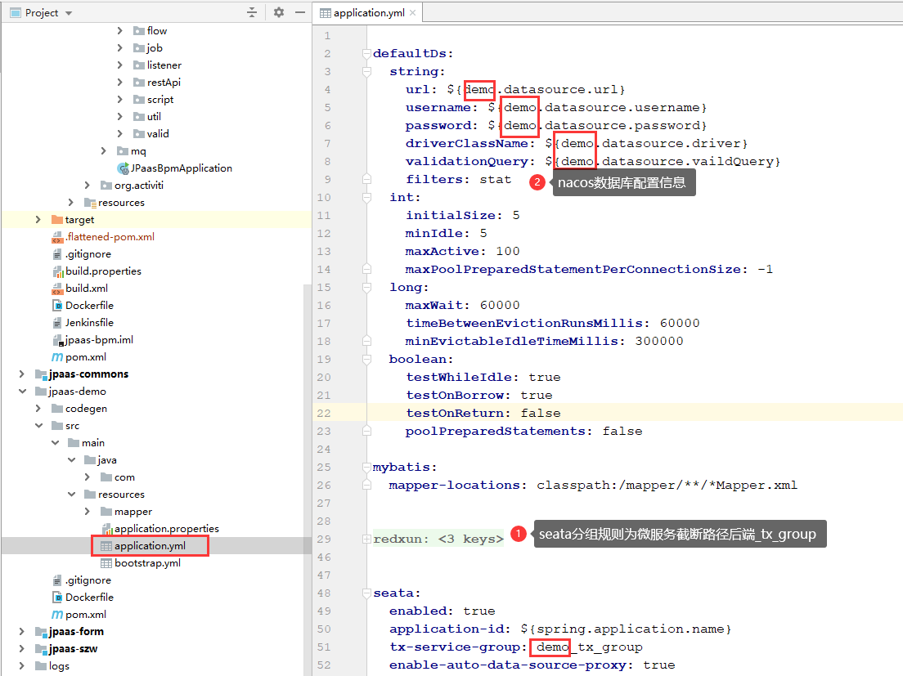

1. 在nacos配置列表的nacos-config-dev.properties配置对应数据库连接信息：

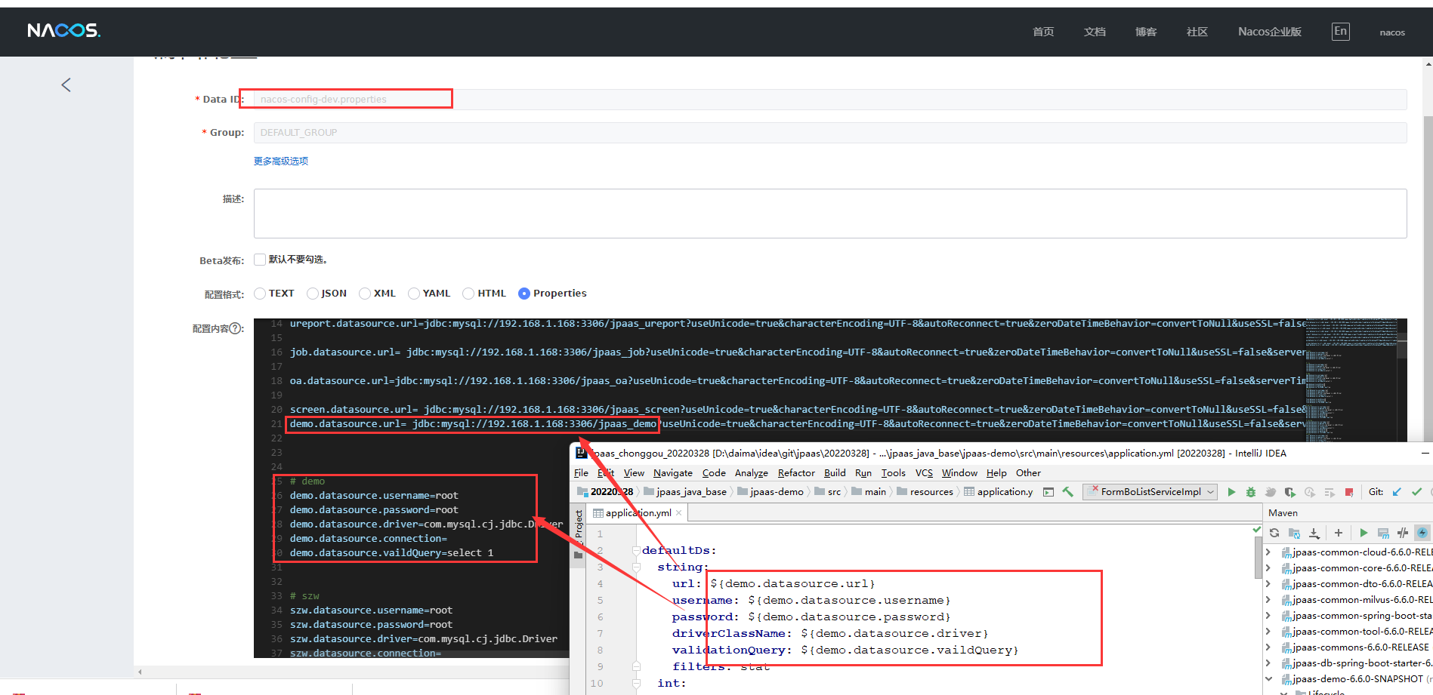

1. 在nacos配置列表新增seata分组信息：

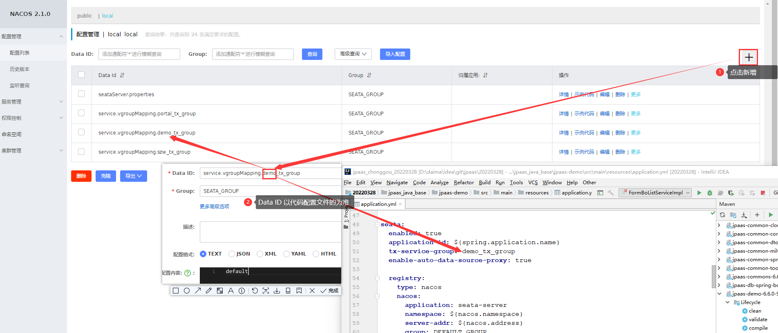

1. 项目配置连接nacos信息：

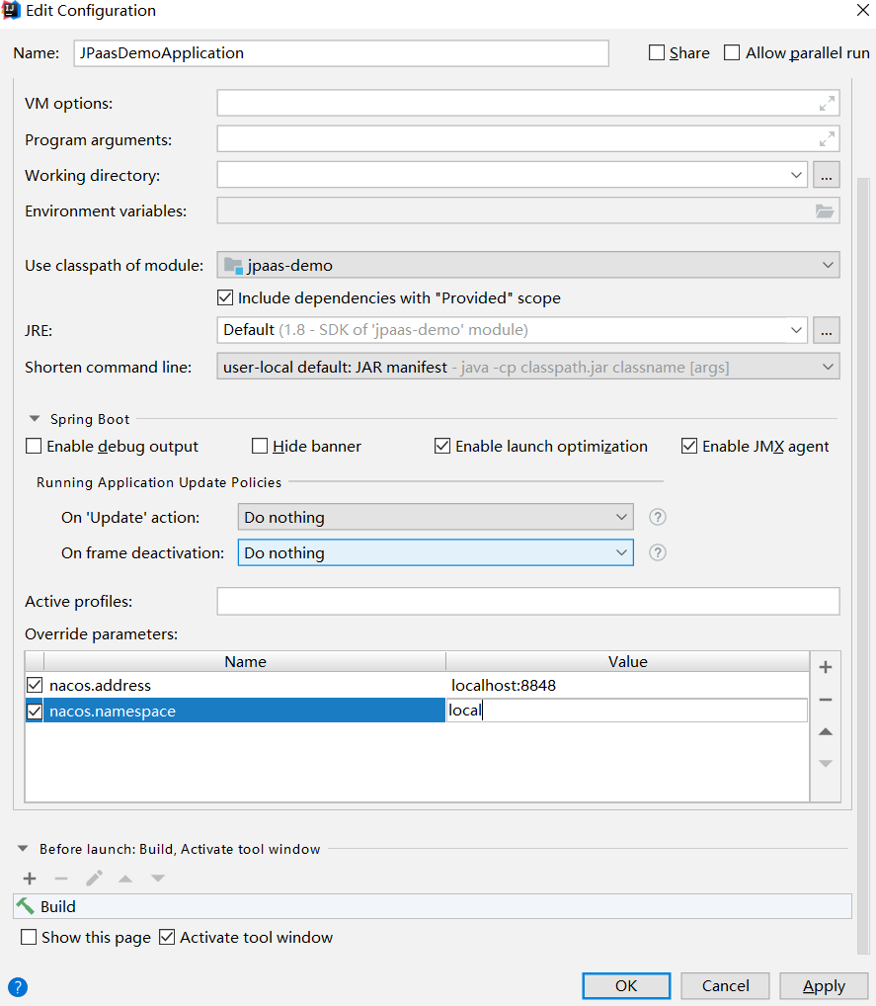

1. 启动微服务

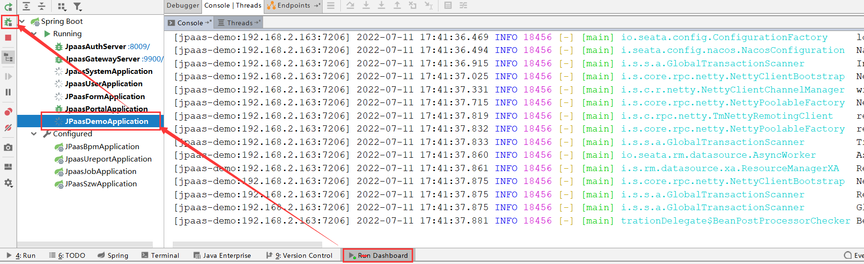

1. Jpaas新增路由网关：

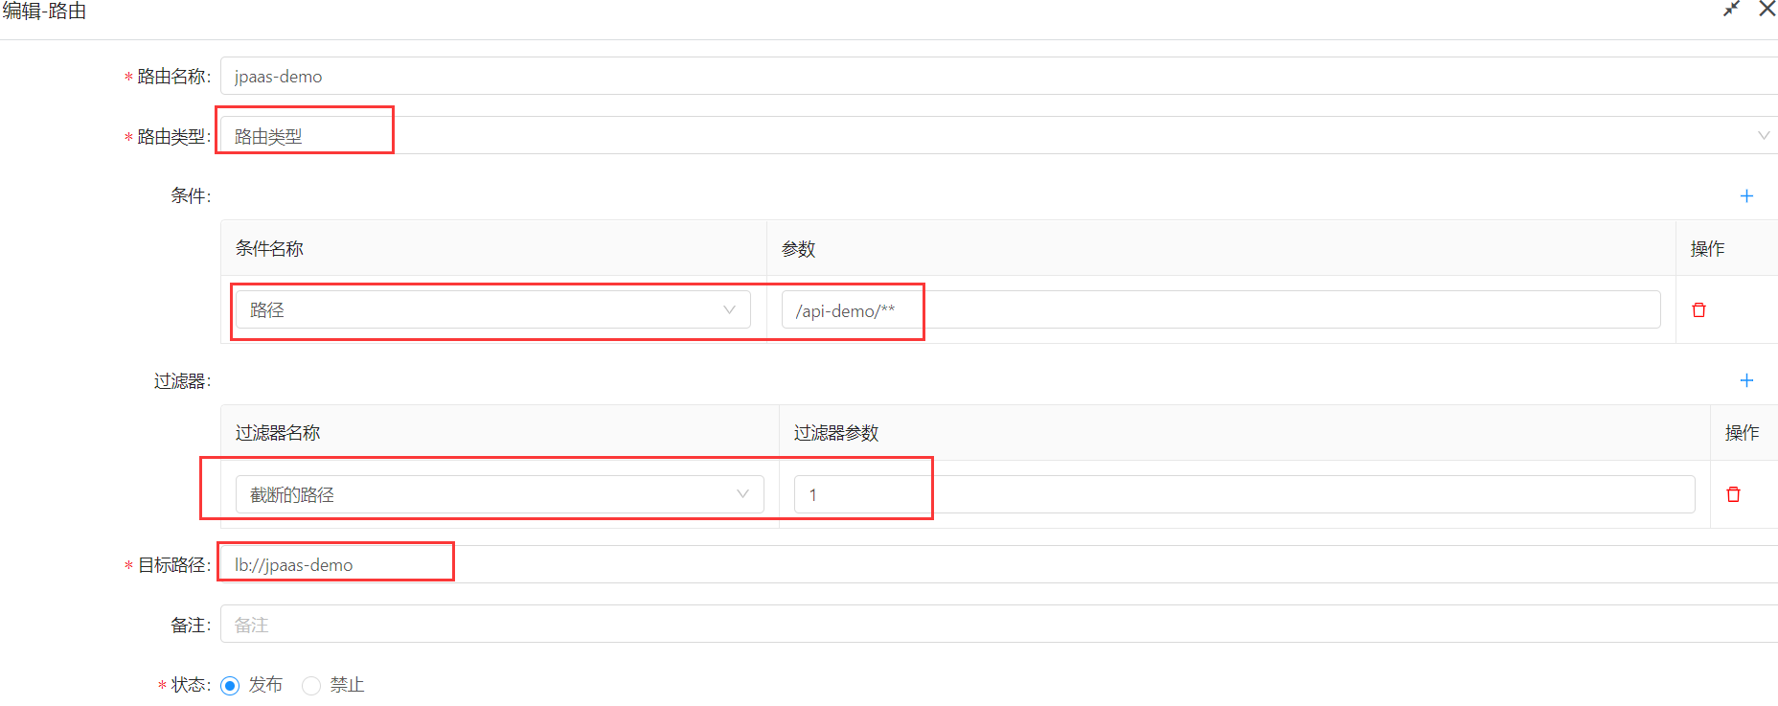

1. 新增应用：

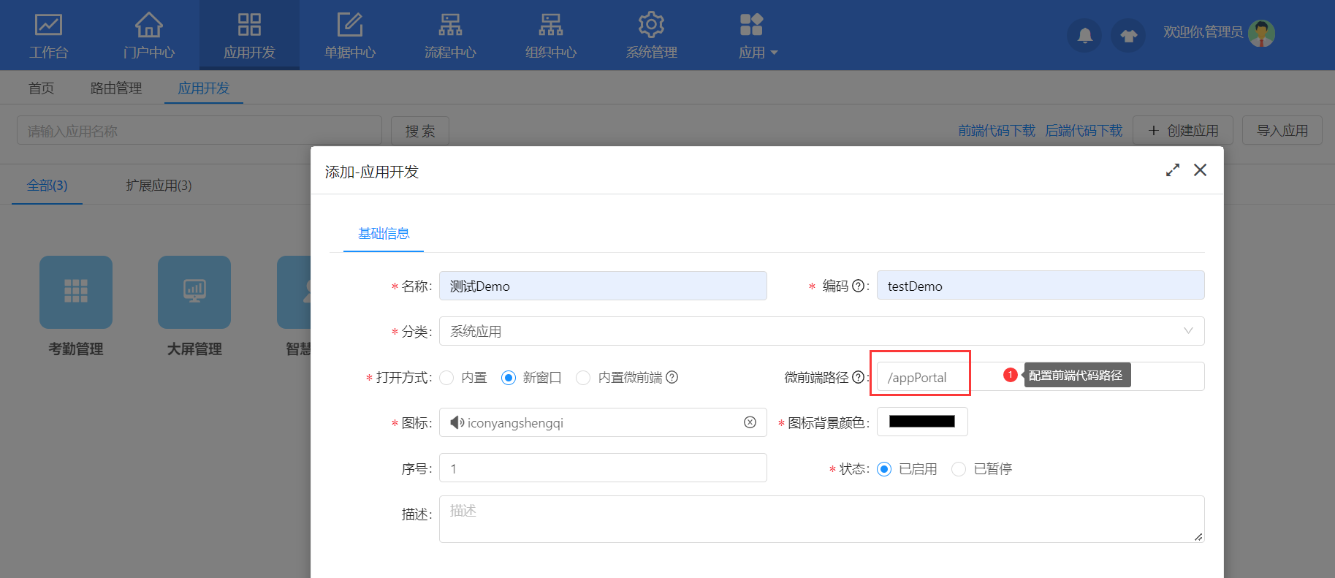

1. 预览应用：

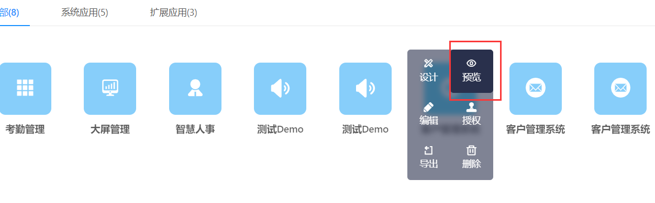

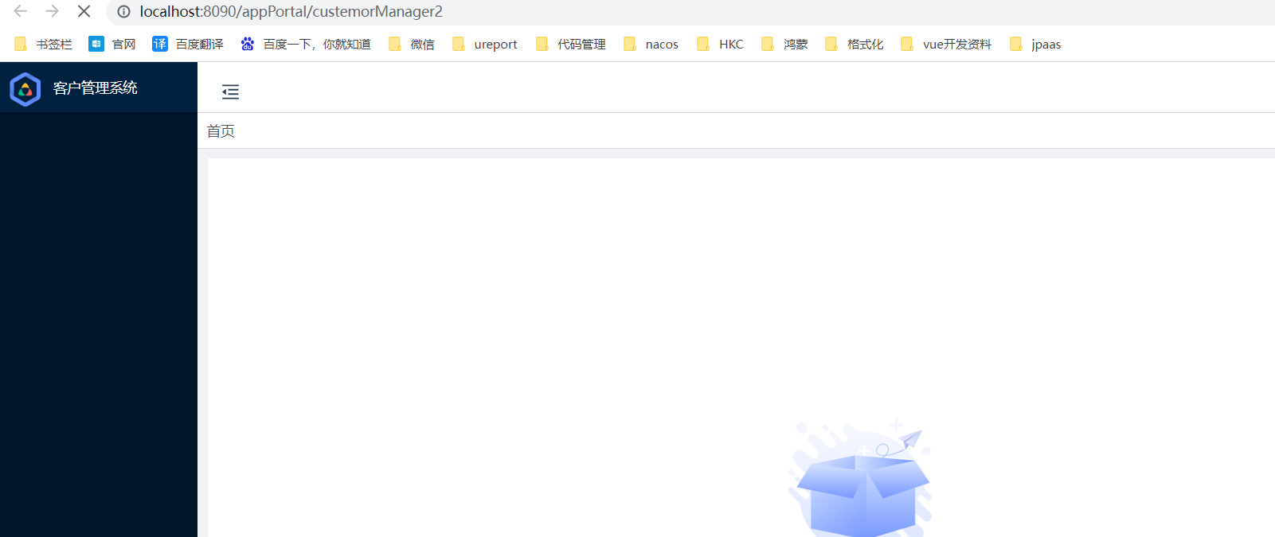

## 第四步：在线生成业务前端后端代码

1. 根据业务模型生成表单前后端代码;

菜单路径：单据中心-- 单据代码生成

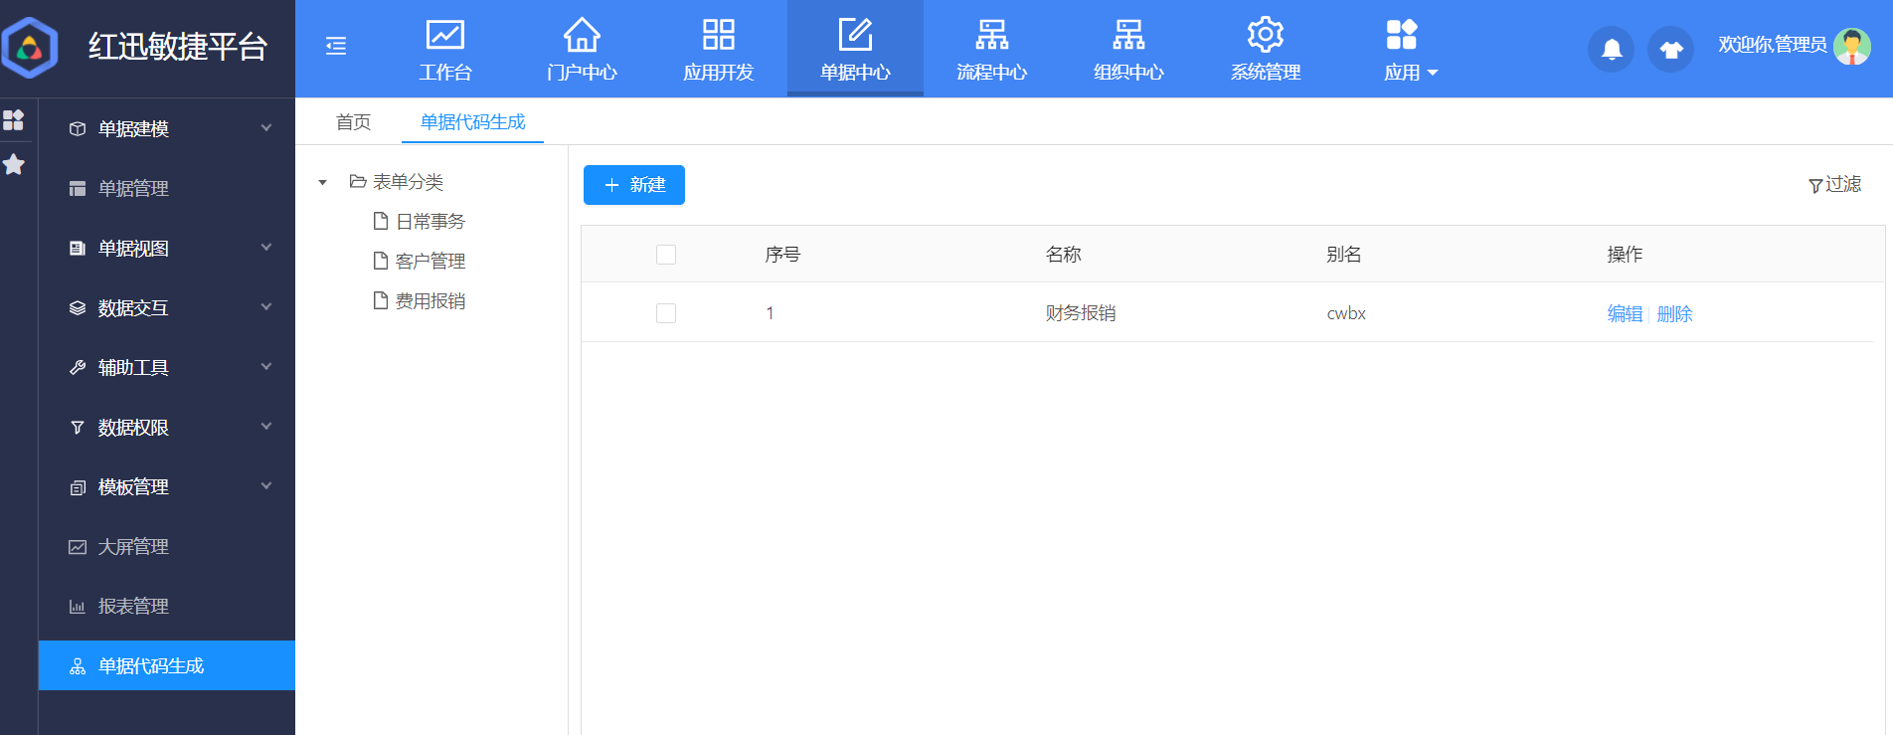

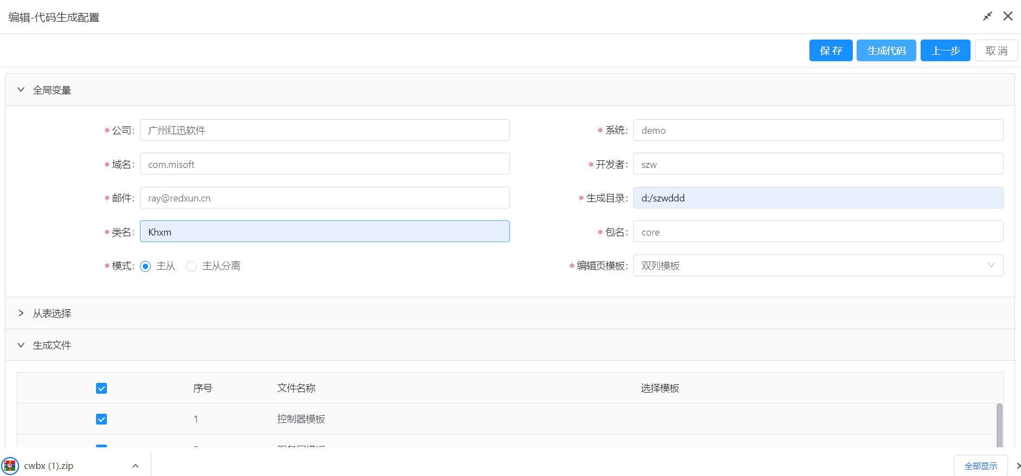

1. 复制生成的代码，放到前端代码项目的src目录下：

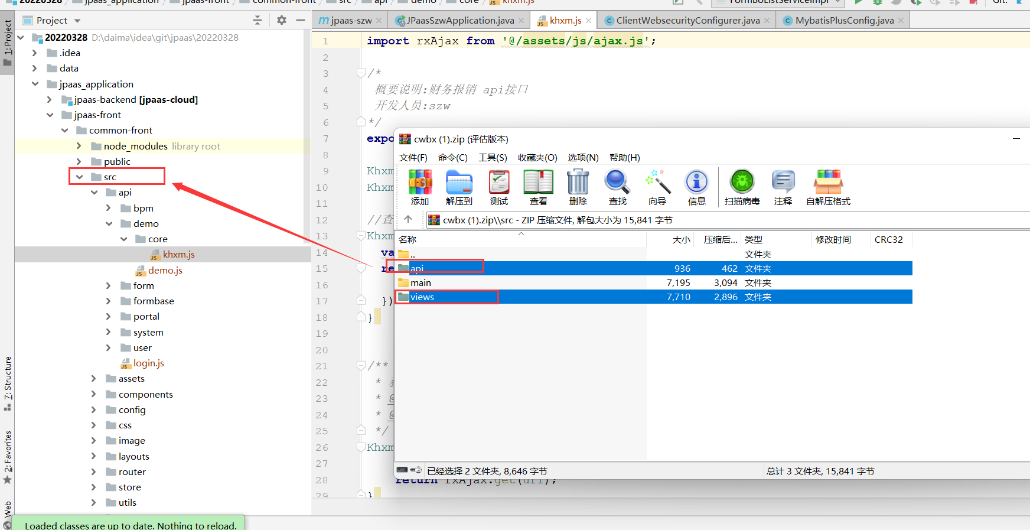

1. 复制生成的代码api,views目录，放到前端代码项目的src目录下：
2. 复制生成的代码main目录，放到后端代码项目的src目录 ：

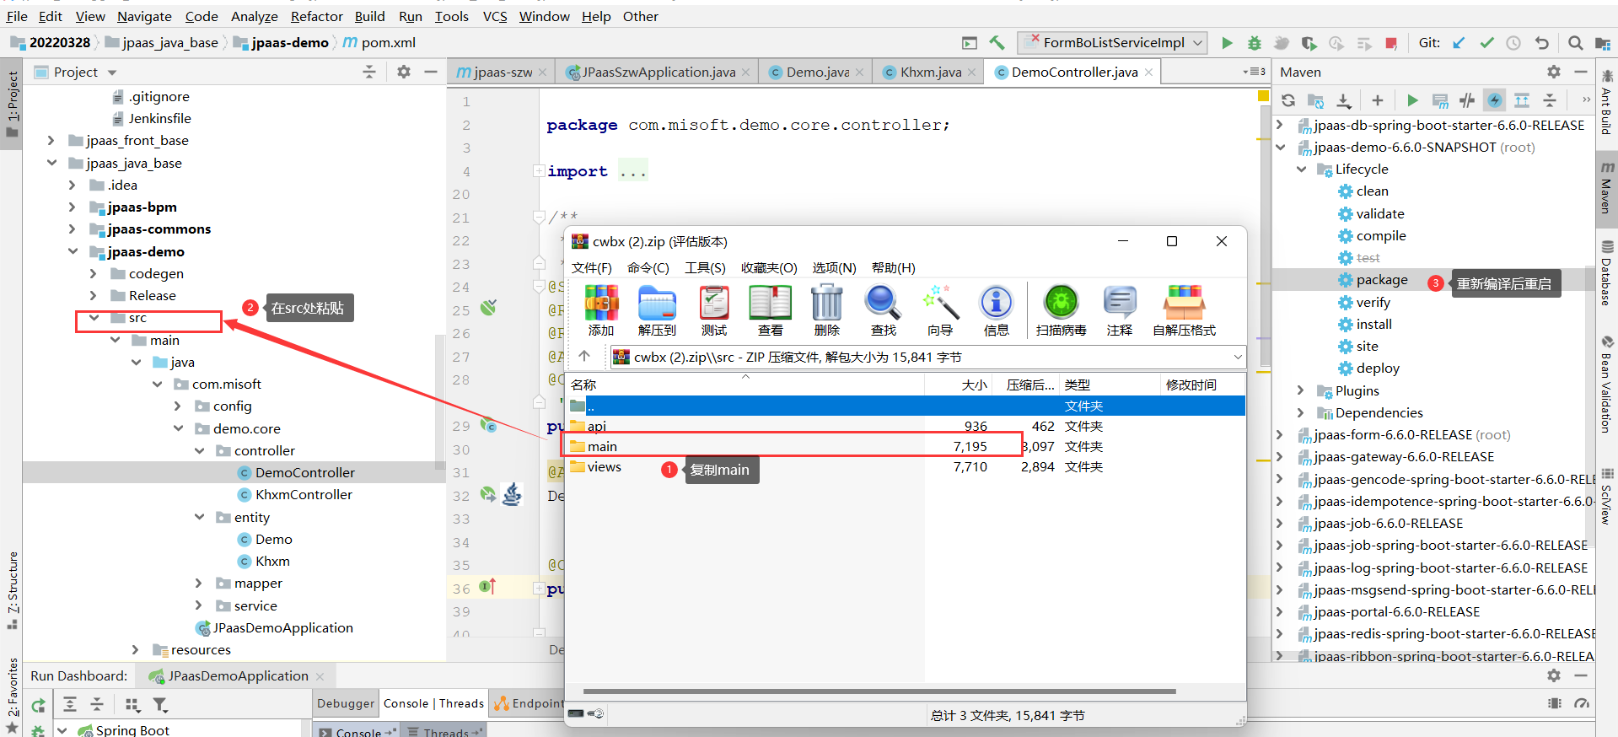

## 第五步：后端代码修改项目名称，包名步骤：demo改成szw

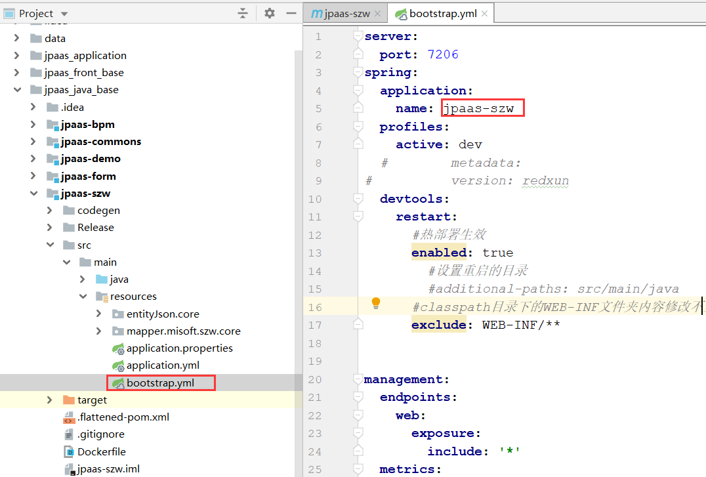

1. application.yml修改两处地方：

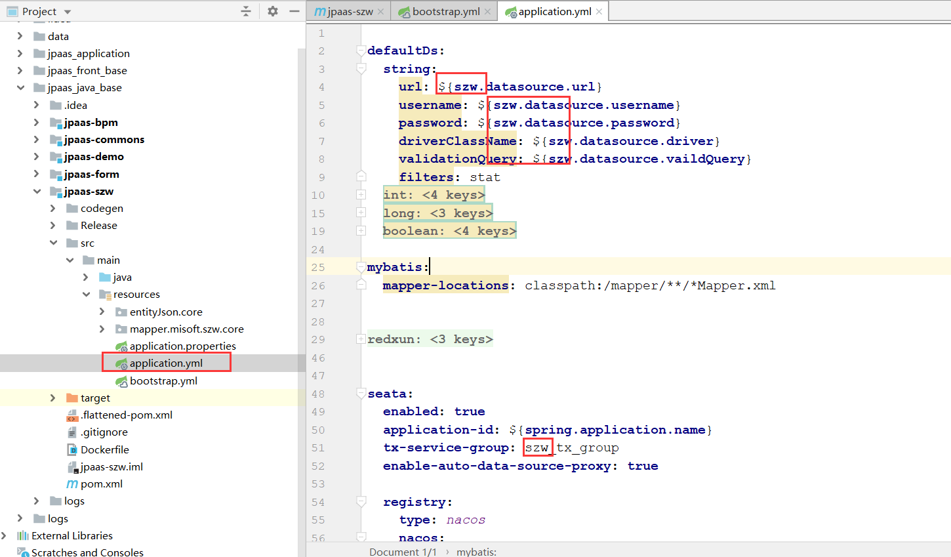

1. ClientWebsecurityConfigurer修改路由网关

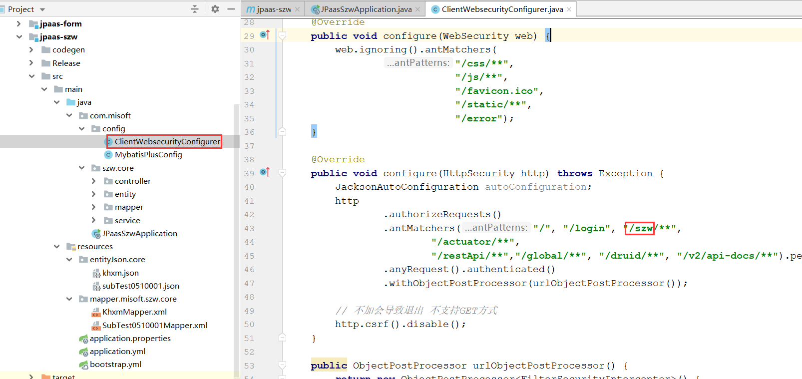

1. MybatisPlusConfig.java修改扫描路径：

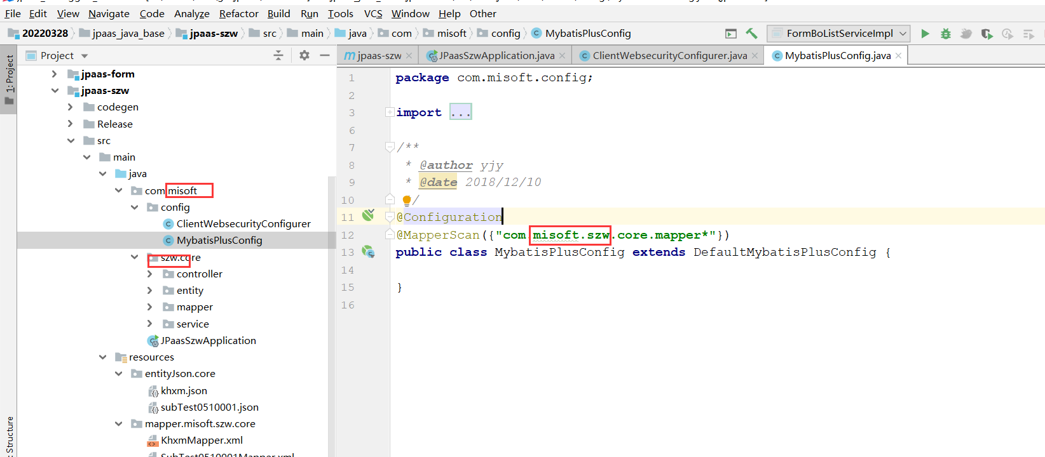

1. 统一修改代码域名和包名：

